Warna yang digunakan:
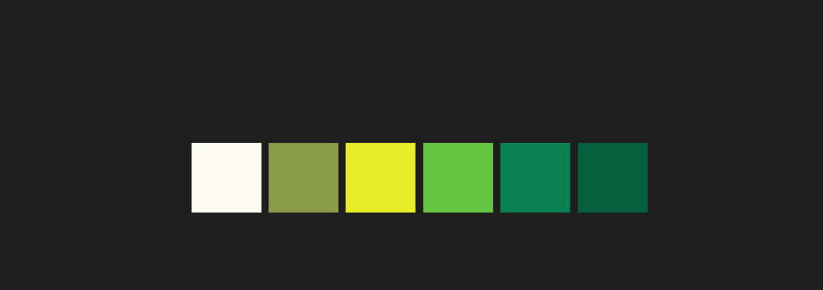

Awal:
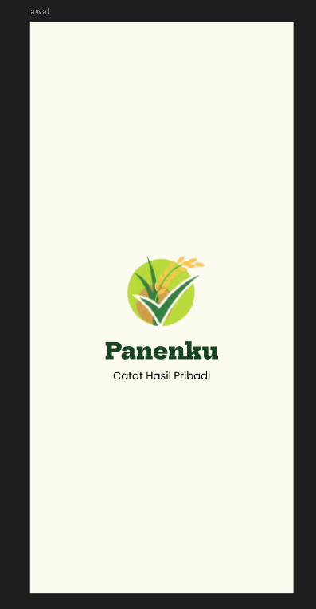
Ini halaman splash screen sebelum masuk ke halaman utama
Home:
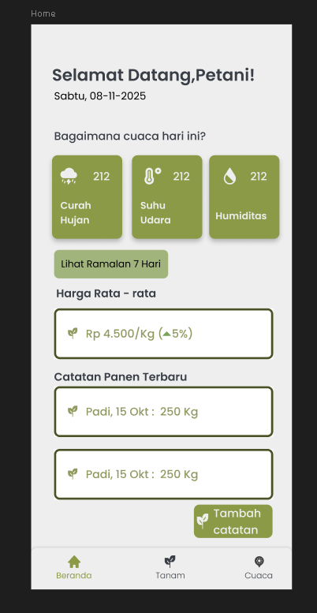
ini adalah halaman utama setelah splash screen
ditanam:
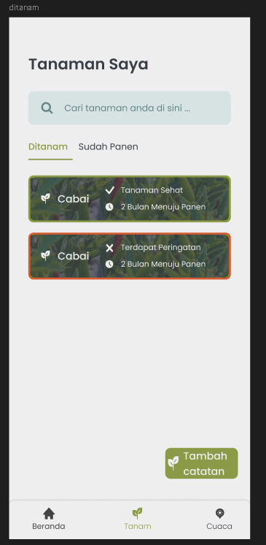
Di halaman tanam ini kita bisa search tanaman, dan melihat tanaman yang sedang ditanam dan tanaman yang sudah panen
Jika tanaman sudah panen maka akan ada warna hijau di sekeliling retangle jika belum panen maka akan ada warna merah di sekeliling retangle
Sudah panen:
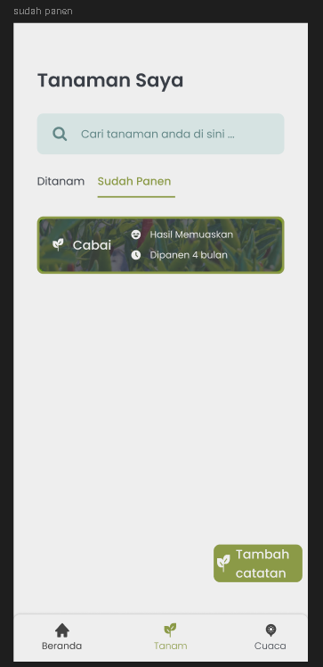
Di halaman ini sudah jelas akan menampilkan tanaman yang sudah panen saja

Plant detail:
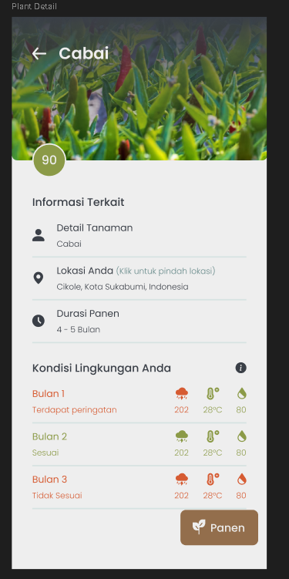
Ini adalah detail tumbuhan yang sudah panen ataupun yang belum panen ketika user klik salah satu list retangle yang ada pada halaman tanam
plant-detail-info:
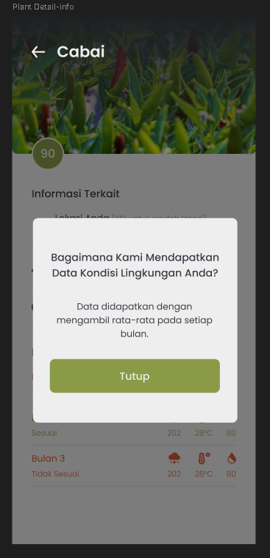
dan di gambar ini ketika user klik button panen yang ada pada halaman detail tanaman maka akan memunculkan pop up dan menampilkan pesan seperti itu

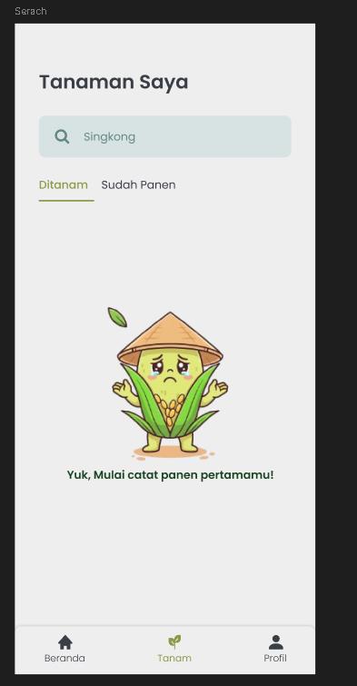

Halaman ini ketika belum ada tanaman yang di tambahkan maka akan menampilkan icon dan pesan catatan seperti itu (catat ITU BUKAN TAB PROFILE MELAINKAN TAB CUACA YANG SAMA DENGAN HALAMAN LAIN!!!)
nah jika belum ada tanaman yang belum di tambahkan maka buatlah button tambah tanaman di pojok kanan bawah untuk menambahkan tanaman

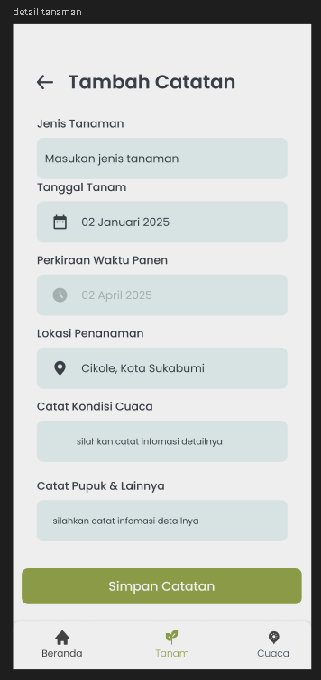
Ini adalah halaman tambah tanaman jadi logic nya gini:
perkiraan waktu panen akan di tentukan oleh kondisi cuaca contohnya (jika hujan maka waktu panen akan memakan 2 bulan atau jika panas maka waktu panen akan memakan 1 bulan)
detail tanaman:
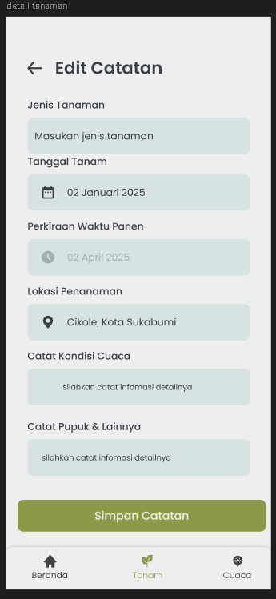
nah ini adalah halaman edit tanaman nah data2 tanaman akan di ambil dan akan di proses oleh halaman edit ini
panen:
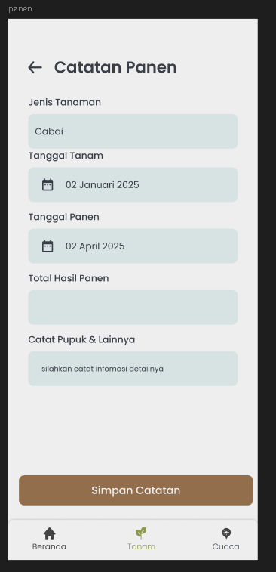
ini adalah halaman catatan jikalau si petani akan menambahkan catatan pada tanaman yang sudah di tambahkan maka akan menampilkan halaman catatan seperti ini
cuaca:
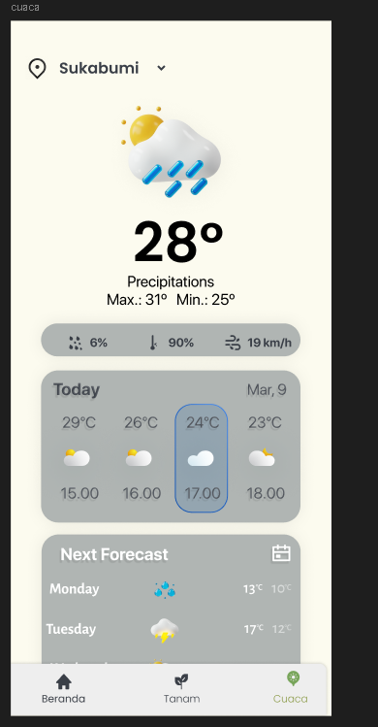
nah ini adalah halaman cuaca (rencana nya nanti akan memakai API untuk cuaca ini) cuman untuk saat ini kita pakai data dummy dulu nah dari sini lah waktu panen dapat di tentukan sesuai dengan kondisi cuaca nya saat ini

